

计算机专业类课程

实验报告
课程名称：数据结构与算法
学院专业：计算机科学与工程学院
学生姓名：
学 号：
指导教师：周益民
日 期：2021年11月30日
电子科技大学计算机学院实验中心

实验报告撰写说明

此标准实验报告模板系周益民发布。其中含有三份完整实验报告的示例。

黑色文字部分，实验报告严格保留。公式为黑色不在此列。
蓝色文字部分，需要按照每位同学的理解就行改写。
红色文字部分，删除后按照每位同学实际情况写作。

在实验素材完备的情况下，报告写作锻炼写作能力。实验最终的评定成绩与报告撰写的工整性、完整性密切相关。也就是，你需要细节阐述在实验中遇到的问题，解决的方案，多样性的测试和对比结果的呈现。图文并茂、格式统一。

电 子 科 技 大 学
实 验 报 告
实验一

一、实验名称：
二叉树的应用：二叉排序树BST和平衡二叉树AVL的构造

二、实验学时：4

三、实验内容和目的：
树型结构是一类重要的非线性数据结构。其中以树和二叉树最为常用，直观看来，树是以分支关系定义的层次结构。树结构在客观世界中广泛存在，如人类社会的族谱和各种社会组织机构都可用树来形象表示。树在计算机领域中也得到广泛应用，如在编译程序中，可用树来表示源程序的语法结构。又如在数据库系统中，树型结构也是信息的重要组织形式之一。
实验内容包含有二：
二叉排序树(Binary Sort Tree)又称二叉查找(搜索)树(Binary Search Tree)。其定义为：二叉排序树或者是空树，或者是满足如下性质的二叉树：1.若它的左子树非空，则左子树上所有结点的值均小于根结点的值；2.若它的右子树非空，则右子树上所有结点的值均大于根结点的值；3.左、右子树本身又各是一棵二叉排序树。
平衡二叉树（Balanced Binary Tree）又被称为AVL树。具有以下性质：它是一棵空树或它的左右两个子树的高度差的绝对值不超过1，并且左右两个子树都是一棵平衡二叉树。构造与调整方法。
实验目的：
二叉排序树的实现
(1) 用二叉链表作存储结构，生成一棵二叉排序树T。
(2) 对二叉排序树T作中序遍历，输出结果。
(3) 输入元素x,查找二叉排序树T,若存在含x的结点,则返回结点指针。
平衡二叉树的实现
(1) 用二叉链表作为存储结构，输入数列L，生成一棵平衡二叉树T。
(2) 对平衡二叉树T作中序遍历，输出结果。

四、实验原理
二叉排序树的实现
(1) 二叉树节点插入
在二叉排序树中插入新结点，要保证插入后的二叉树仍符合二叉排序树的定义。插入过程：若二叉排序树为空，则待插入结点*S作为根结点插入到空树中；当非空时，将待插结点关键字S->key和树根关键字t->key进行比较，若s->key = t->key,则无须插入，若s->key< t->key,则插入到根的左子树中，若s->key> t->key,则插入到根的右子树中。而子树中的插入过程和在树中的插入过程相同，如此进行下去，直到把结点*s作为一个新的树叶插入到二叉排序树中，或者直到发现树已有相同关键字的结点为止。
(2) 生成了一棵二叉排序树
1. 每次插入的新结点都是二叉排序树上新的叶子结点。
2. 由不同顺序的关键字序列，会得到不同二叉排序树。
3. 对于一个任意的关键字序列构造一棵二叉排序树，其实质上对关键字进行排序。
平衡二叉树的实现
1. 找到相应插入位置，同时记录离插入位置最近的可能失衡节点A(A的平衡因子不等于0)。
2. 插入新节点S。
3. 确定节点B(B是失衡节点A的其中一个孩子，就是在B这支插入节点导致的不平衡，但是B的平衡因子为-1 或 1)
4. 修改从B到S路径上所有节点的平衡因子。(这些节点原值必须为0，如果不是，A值将下移)。
5. 根据A、B的平衡因子，判断是否失衡及失衡类型，并作旋转处理。
每插入一个结点就进行调整使之平衡。调整策略，根据二叉排序树失去平衡的不同原因共有四种调整方法。
第一种情况：LL型平衡旋转
由于在A的左子树的左子树上插入结点使A的平衡因子由1增到2而使树失去平衡。调整方法是将子树A进行一次顺时针旋转。
第二种情况：RR型平衡旋转
其实这和第一种LL型是镜像对称的，由于在A的右子树的右子树上插入结点使得A的平衡因子由1增为2；解决方法也类似，只要进行一次逆时针旋转。
第三种情况：LR型平衡旋转
这种情况稍复杂些。是在A的左子树的右子树C上插入了结点引起失衡。但具体是在插入在 C的左子树还是右子树却并不影响解决方法，只要进行两次旋转（先逆时针，后顺时针）即可恢复平衡。
第四种情况：RL平衡旋转
也是LR型的镜像对称，是A的右子树的左子树上插入的结点所致，也需进行两次旋转(先顺时针，后逆时针)恢复平衡。

五、实验器材（设备、元器件）
(实验器材按照实际使用测试的，硬件平台：计算机配置，CPU内存等，软件平台：操作系统和开发环境，测试环境。越详细越好。)

六、实验步骤
(实验步骤按照具体实验实施过程中，必不可少的步骤进行描述。要做到中文描述和代码描述相互结合。如果有流程图、框图、架构图等做辅助更好。每一个图要有图番号和图名，每一个表要有表番号和表名。)
二叉排序树，二叉平衡树
#define MAXSIZE 50
#define LH +1
#define EH 0
#define RH -1
#define TRUE 1
#define FALSE 0
const int N=1000;
#define MAX 5 /* 字符串最大长度+1 */
typedef int KeyType; /* 设关键字域为整型*/
#define LEN sizeof(HFtree) //HFtree 结构的大小
//二叉搜索树，二叉排序树
typedef struct node
{
int bf; //平衡因子
int data;
struct node *lchild,*rchild;

}BSTNode;
/*********************************************************************/
void PrintBST_1(BSTNode *bt);//非递归中序遍历平衡二叉树
void PrintBST_2(BSTNode *bt);//递归打印二叉搜索树
/*********************************************************************/
BSTNode *SearchBST(BSTNode *bt,int k,BSTNode *p,BSTNode *&f);//f返回的是父亲节点，p是父节点
/*********************************************************************/
void DeleteBSTNode(BSTNode *p,BSTNode *&r);////删除某个节点具体实现
void Delete(BSTNode *&bt);//删除节点对全树调整
int DeleteBST(BSTNode * &bt,int k);//删除平衡二叉树某节点实现
/*********************************************************************/
void CreateArray(int *Array,int n);//建立数组
void InputArray(int * &Array,int n);//接收数组输入
void Swap(int *a,int *b);//交换节点
/*********************************************************************/
void R_Rotate(BSTNode *&p);//右旋
void L_Rotate(BSTNode *&p);//左旋
void LeftBalance(BSTNode *&p);//LR旋
void RightBalance(BSTNode *&p);//RL旋
int InsertAVL(BSTNode *&T,int e,bool &taller);//插入AVL树节点
BSTNode *CreateAVL(int *A,int n);//生成AVL树

七、实验数据及结果分析
(此处不得少于两页。测试需要给出例子，贴图，分析。每一图都要给出图名。有表则给出表名。请注意，每一个人的测试都应该是自行设计，不应该重复。)
在测试中，构造了100个数据元素序列，以-1作为结束标记。843 787 202 688 166 779 776 419 381 866 437 582 96 606 358 667 522 944 548 409 562 839 780 138 275 844 891 302 245 759 49 121 85 619 112 619 169 477 965 488 851 28 853 993 435 740 82 482 721 35 925 367 366 868 903 90 771 0 463 163 477 689 46 810 676 308 844 52 996 300 752 269 992 882 711 327 371 286 208 925 114 130 28 413 809 617 906 31 155 659 127 87 53 602 597 684 650 67 698 699 -1
得到的排序二叉树如图一所示。
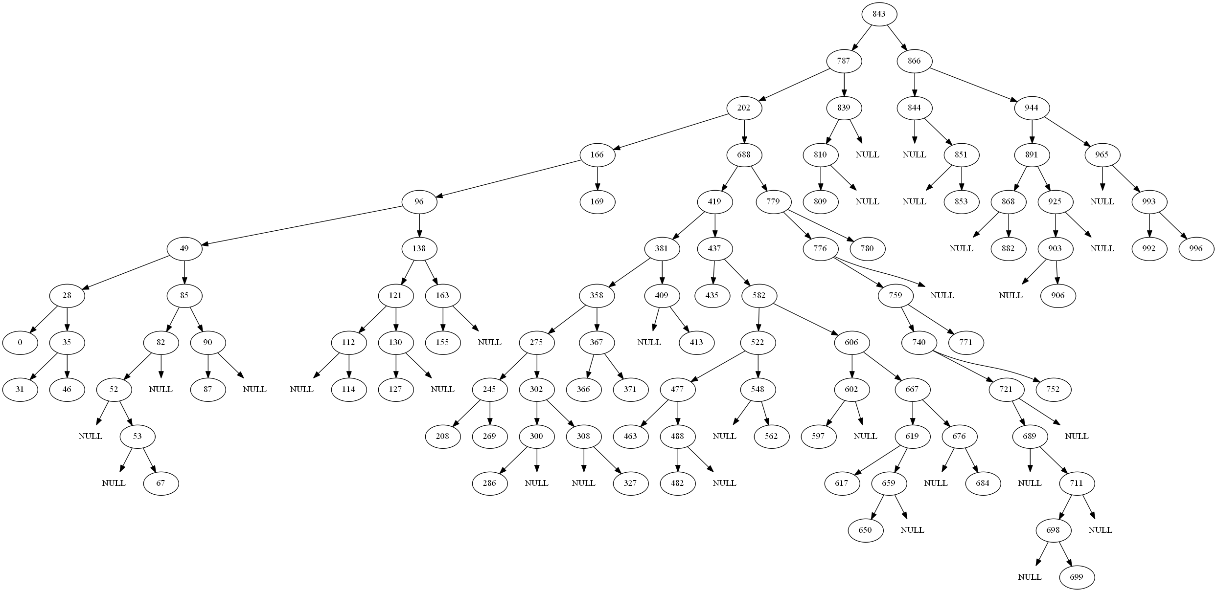
图1 排序二叉树生成结果图

对于同样的输入序列，生成得到的平衡二叉树如图2所示。

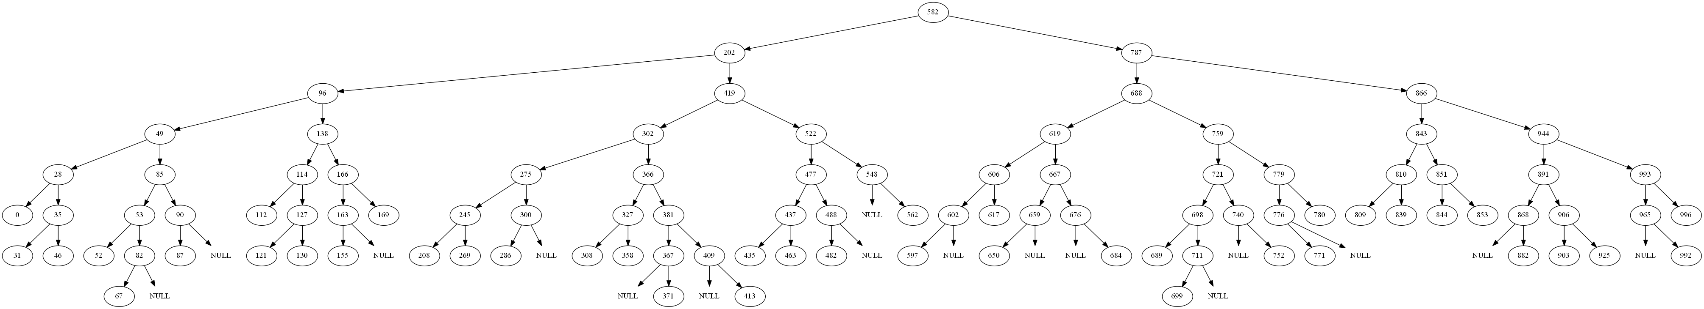
图2 平衡二叉树生成结果图
对比图1和图2，可以发现平衡二叉树的深度明显的比普通排序二叉树要小一些。平衡二叉树每一个节点的子树都是基本平衡的(最大相差1)，这是平衡二叉树的定义所决定。普通排序二叉树的形状和输入数据非常相关，生成后的树的深度和平衡性不能得到保证。

八、总结及心得体会：
(200字，含标点。主要说不足，少写优点，多写缺点。)
【例子】二叉排序树来组织数据，由于二叉排序树是应用折半查寻法思想进行对数据进行存储的，所以，其左孩子大于双亲结点、右孩子小于双亲结点（或者左孩子小于双亲结点、右孩子大于双亲结点），这样就可以应用折半查寻法的思想进行查寻，从而减少对排序时所消耗的时间。
平衡二叉树是对二叉搜索树(又称为二叉排序树)的一种改进。二叉搜索树有一个缺点就是，树的结构是无法预料的，随意性很大，它只与节点的值和插入的顺序有关系，往往得到的是一个不平衡的二叉树。在最坏的情况下，可能得到的是一个单支二叉树，其高度和节点数相同，相当于一个单链表，对其正常的时间复杂度有O(log n)变成了O(n)，从而丧失了二叉排序树的一些应该有的优点。【例完】

九、对本实验过程及方法、手段的改进建议：
(三句话，说清楚。)

电 子 科 技 大 学
实 验 报 告
实验二
- 实验室名称：
电子科技大学清水河校区主楼A2-412
二、实验项目名称：
堆的应用：统计海量数据中最大的K个数（Top-K问题）
三、实验内容和目的
实验内容：实现堆调整过程，构建小顶堆缓冲区，将海量数据读入依次和堆顶元素比较，若新元素小则丢弃，否则与堆顶元素互换并梳理堆保持为小顶堆。
实验目的：假设海量数据有N个记录，每个记录是一个64位非负整数。要求在最小的时间复杂度和最小的空间复杂度下完成找寻最大的K个记录。一般情况下，N的单位是G，K的单位是1K以内，K<<N。
四、实验原理
没有必要对所有的N个记录都进行排序，我们只需要维护一个K个大小的数组，初始化放入K个记录。按照每个记录的统计次数由大到小排序，然后遍历这N条记录，每读一条记录就和数组最后一个值对比，如果小于这个值，那么继续遍历，否则，将数组中最后一条数据淘汰，加入当前的数组。最后当所有的数据都遍历完毕之后，那么这个数组中的K个值便是我们要找的Top-K了。不难分析出，这样，算法的最坏时间复杂度是O(NK)。
在上述算法中，每次比较完成之后，需要的操作复杂度都是K，因为要把元素插入到一个线性表之中，而且采用的是顺序比较。这里我们注意一下，该数组是有序的，一次我们每次查找的时候可以采用二分的方法查找，这样操作的复杂度就降到了logK，可是，随之而来的问题就是数据移动，因为移动数据次数增多了。
利用堆进行优化。借助堆结构，我们可以在log量级的时间内查找和调整/移动。因此到这里，我们的算法可以改进为这样，维护一个K大小的小根堆，然后遍历N个数据记录，分别和根元素进行对比。采用最小堆这种数据结构代替数组，把查找目标元素的时间复杂度有O(K)降到了O(logK)。最终的时间复杂度就降到了O(NlogK)，性能改进明显改进。
实施过程：
(1) 构造堆
由于堆是一棵完全二叉树，可以使用数组按照广度优先的顺序存储堆。每次调整过程是末尾处开始，第一个非终端结点开始进行筛选调整，从下向上，每行从右往左。结束时，堆顶即为最值。
(2) 统计
1. 取出一个数据，与小顶堆的堆顶比较，若堆顶较小，则将其替换，重新调整一次堆；否则堆保持不变。
2. 继续再读一个缓冲区，重复上述过程。
3. 最终，堆中数据即为海量数据中最大的K个数。
堆调整的实现
1. 找到相应插入位置，同时记录离插入位置最近的可能失衡节点A(A的平衡因子不等于0)。
2. 插入新节点S。
五、实验器材（设备、元器件）
(实验器材按照实际使用测试的，硬件平台：计算机配置，CPU内存等，软件平台：操作系统和开发环境，测试环境。越详细越好。)
六、实验步骤
(实验步骤按照具体实验实施过程中，必不可少的步骤进行描述。要做到中文描述和代码描述相互结合。如果有流程图、框图、架构图等做辅助更好。每一个图要有图番号和图名，每一个表要有表番号和表名。)
七、实验数据及结果分析
(此处不得少于两页。测试需要给出例子，贴图，分析。做看图说话。每一图都要给出图名。有表则给出表名。)
选取k=1024的一列，以e作为横坐标，log2（t）为纵坐标，绘制散点图1所示。

图1 k=1024时，log₂t随e的变化曲线
如图所示，在k值确定时，时间t的对数与e成线性关系，可见耗时与数据量在误差允许的范围内成正比。
以e作为横坐标，log2（t）为纵坐标，绘制散点图如图2所示，在e值确定的时候，时间t与k的对数约成线性关系，但由于未知的因素，使得实验误差较大。在误差允许的范围内，耗时与所构造的小顶堆的深度成正比。

图2 e=29时，t随log2k的变化曲线

在测试中，构造了堆调整的每个过程，如图3所示。

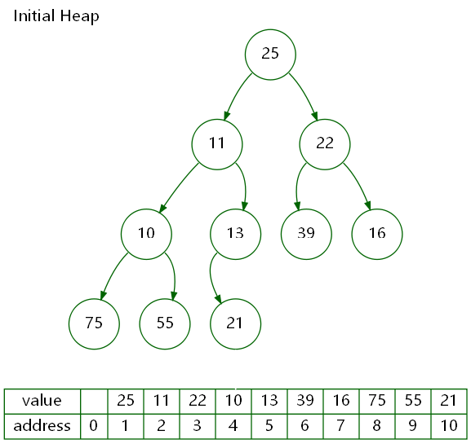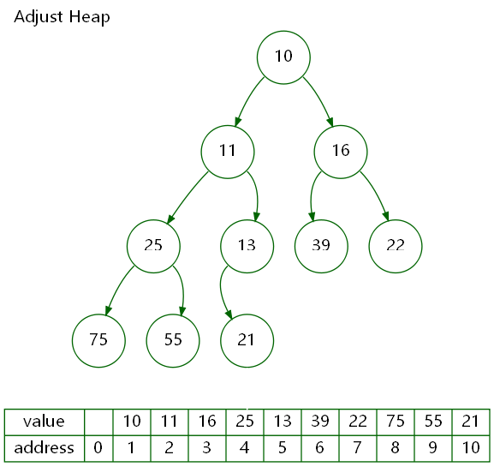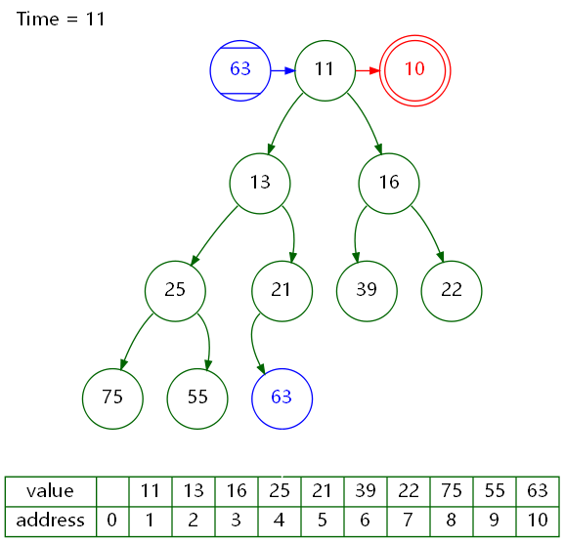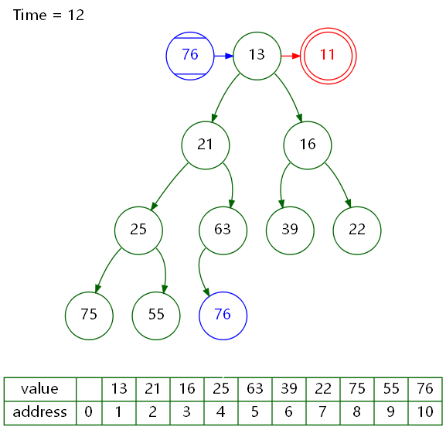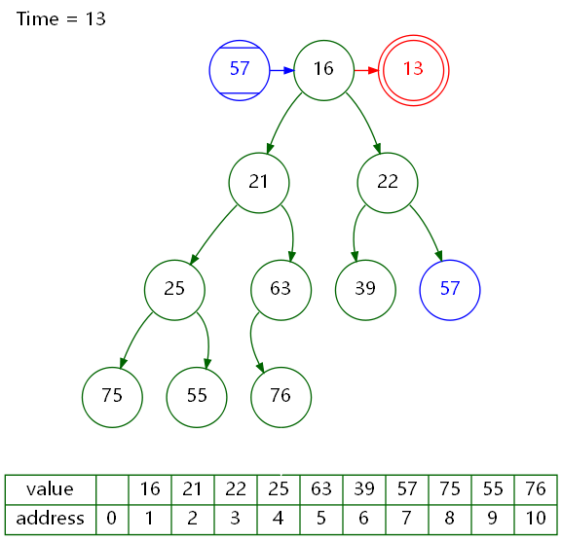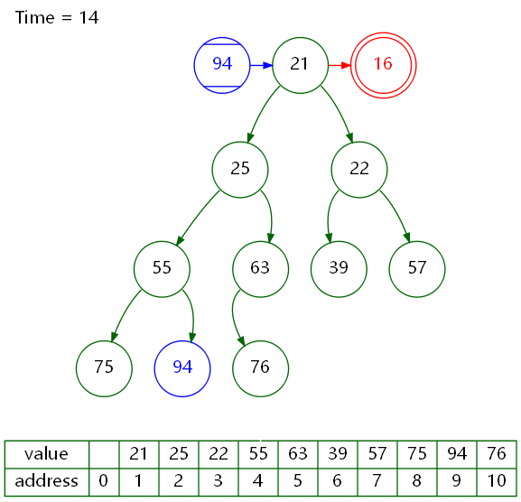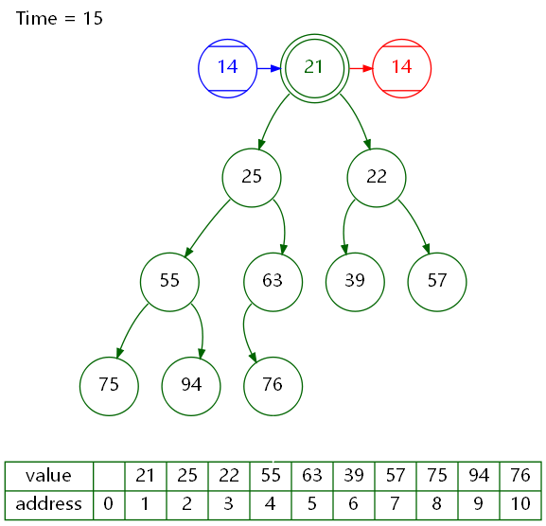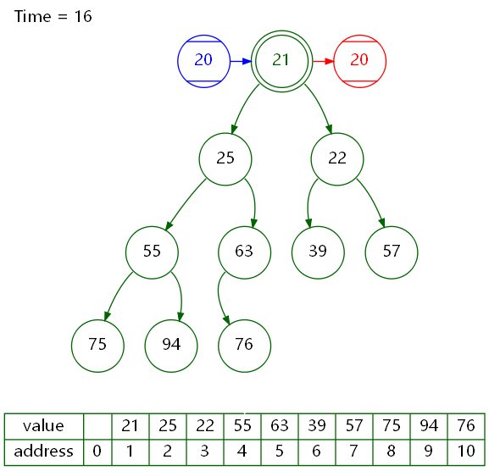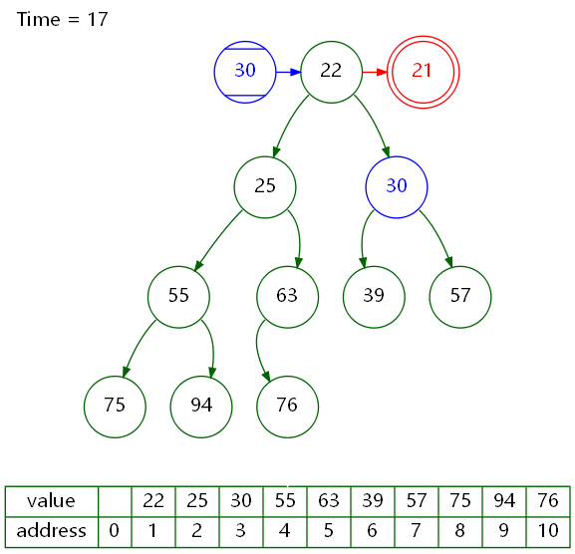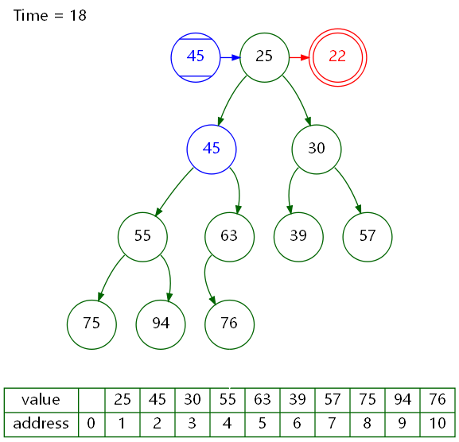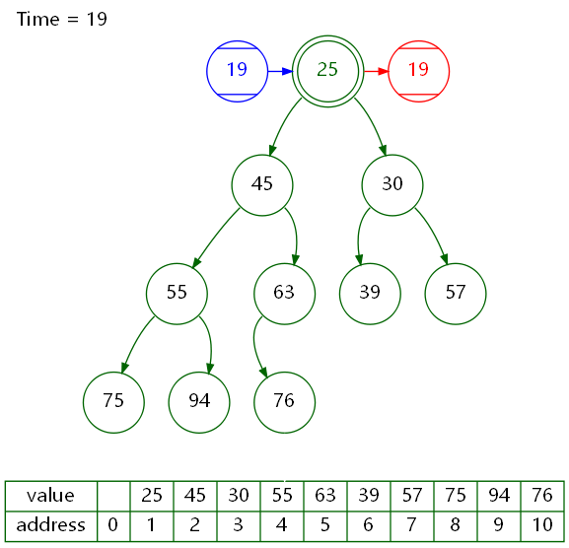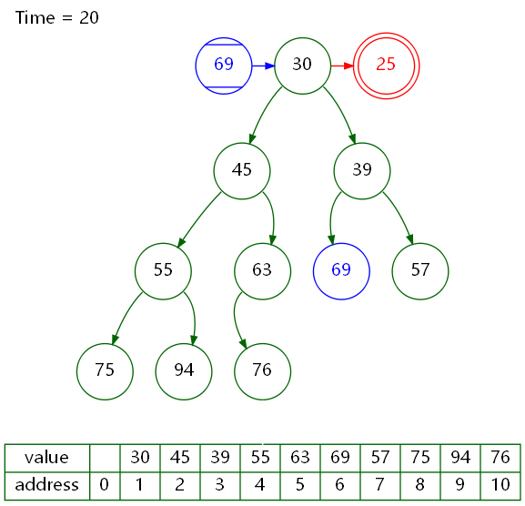
图3 一次Top10 的小顶堆调整过程
八、总结及心得体会：
(200字，含标点。主要说不足，少写优点，多写缺点。)

九、对本实验过程及方法、手段的改进建议：
(三句话，说清楚。)
电 子 科 技 大 学
实 验 报 告
实验三
- 实验室名称：
电子科技大学清水河校区主楼A2-412
二、实验项目名称：
图的应用：单源最短路径Dijkestra算法
三、实验内容和目的
实验内容：有向图G，给定输入的顶点数n和弧的数目e，采用随机数生成器构造邻接矩阵。设计并实现单源最短路径Dijkestra算法。测试以v0节点为原点，将以v0为根的最短路径树生成并显示出来。
实验目的：完成图的单源最短路径算法，可视化算法过程。测试并检查是否过程和结果都正确。
四、实验原理
给定一个带权有向图 G=(V,E) ，其中每条边的权是一个非负实数。另外，还给定V中的一个顶点，称为源。现在我们要计算从源到所有其他各顶点的最短路径长度。这里的长度是指路上各边权之和。这个问题通常称为单源最短路径问题。
Dijkstra算法实际上是动态规划的一种解决方案。它是一种按各顶点与源点v间的路径长度的递增次序，生成到各顶点的最短路径的算法。既先求出长度最短的一条最短路径，再参照它求出长度次短的一条最短路径，依次类推，直到从源点v到其它各顶点的最短路径全部求出为止。
具体地，将图G中所有的顶点V分成两个顶点集合S和T。以v为源点已经确定了最短路径的终点并入S集合中，S初始时只含顶点v，T则是尚未确定到源点v最短路径的顶点集合。然后每次从T集合中选择S集合点中到T路径最短的那个点，并加入到集合S中，并把这个点从集合T删除。直到T集合为空为止。
五、实验器材（设备、元器件）
(实验器材按照实际使用测试的，硬件平台：计算机配置，CPU内存等，软件平台：操作系统和开发环境，测试环境。越详细越好。)
六、实验步骤
(实验步骤按照具体实验实施过程中，必不可少的步骤进行描述。要做到中文描述和代码描述相互结合。如果有流程图、框图、架构图等做辅助更好。每一个图要有图番号和图名，每一个表要有表番号和表名。)
具体步骤
1、选一顶点v为源点，并视从源点v出发的所有边为到各顶点的最短路径（确定数据结构：因为求的是最短路径，所以①就要用一个记录从源点v到其它各顶点的路径长度数组dist[],开始时，dist是源点v到顶点i的直接边长度，即dist中记录的是邻接阵的第v行。②设一个用来记录从源点到其它顶点的路径数组path[],path中存放路径上第i个顶点的前驱顶点）。
2、在上述的最短路径dist[]中选一条最短的，并将其终点（即<v,k>）k加入到集合s中。
3、调整T中各顶点到源点v的最短路径。 因为当顶点k加入到集合s中后，源点v到T中剩余的其它顶点j就又增加了经过顶点k到达j的路径,这条路径可能要比源点v到j原来的最短的还要短。调整方法是比较dist[k]+g[k,j]与dist[j]，取其中的较小者。
4、再选出一个到源点v路径长度最小的顶点k,从T中删去后加入S中，再回去到第三步，如此重复，直到集合S中的包含图G的所有顶点。
七、实验数据及结果分析
(此处不得少于两页。测试需要给出例子，贴图，分析。做看图说话。每一图都要给出图名。有表则给出表名。)

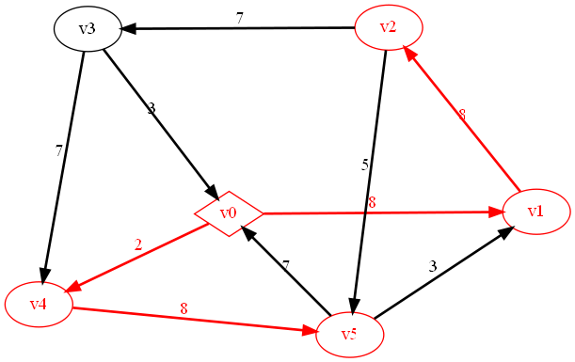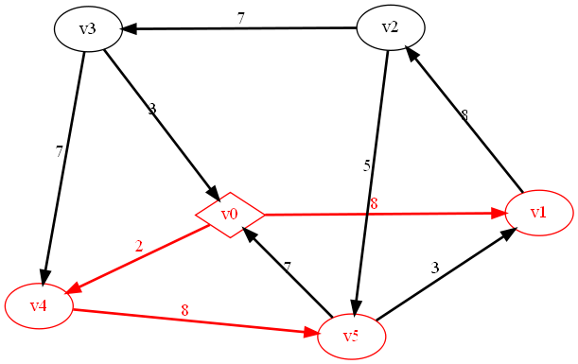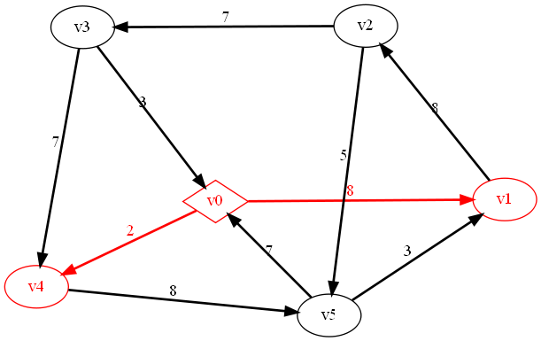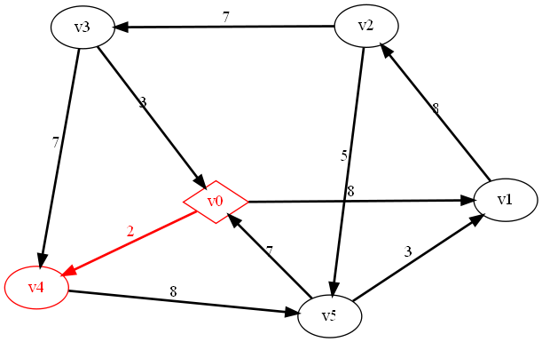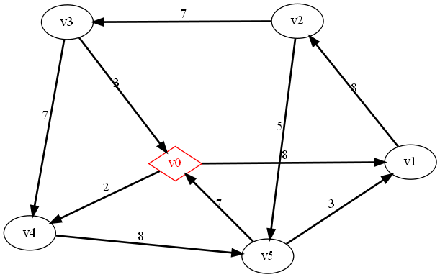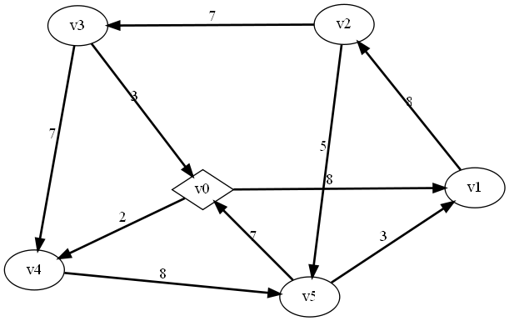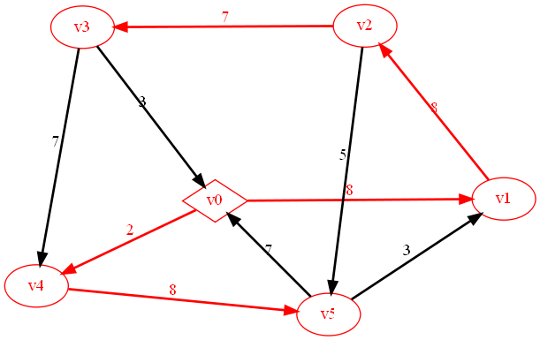
图3 一次6个节点10条边有向图最短路径算法过程
八、总结及心得体会：
(200字，含标点。主要说不足，少写优点，多写缺点。)

九、对本实验过程及方法、手段的改进建议：
(三句话，说清楚。)

